Wydajny klej do decoupage
Decoupage to technika która wkradła się przebojem do naszych pracowni. Nauczyciele techniki chętnie wprowadzają ją do szkolnych ław dzięki czemu dzieciaki dowiadują się jak szybko wykonać piękny przedmiot przy użyciu jedynie kilku akcesoriów.

Zanim nałożymy klej do decoupage
Wzornictwo w wymienionym wcześniej stylu doskonale sprawdzi się na powierzchniach drewnianych i drewnopodobnych. Zanim zaczniemy prace, należy oczyścić dokładnie powierzchnię transferową tj., przy pomocy gąbki ściernej lub papieru o średniej grubości usunąć lakier. Dzięki takiemu przygotowaniu klej do decoupage utrzyma lepszą przyczepność. Jeśli przedmiot jest bardzo zniszczony, można pomyśleć też o użyciu szlifierek elektrycznych. W przypadku nowych, drewnianych skrzyneczek lub kawałków drewna saute, należy jedynie wyrównać powierzchnię.

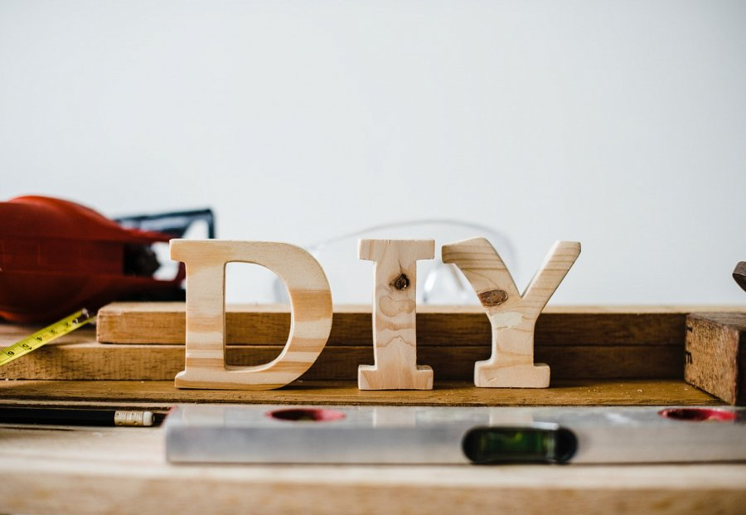
Jak przeprowadzić proces decoupage?
Jeśli grunt pod prace przygotowany, należy ułożyć wybrane skrawki papieru lub serwetek w preferowany wzór. Dzięki temu praca będzie bardziej precyzyjna i wyeliminujemy możliwe błędy. Kiedy wzór będzie już gotowy, nakładamy miejscowo niewielką ilość kleju do decoupage. Póki jest mokry, warto przesuwać części materiału w taki sposób, by wyeliminować pęcherze i zgrubienia, które w innym przypadku będą nieestetycznie wystawać po wysuszeniu. Następnie, kiedy struktura złapie swoją formę, nakładamy drugą, kontrolną warstwę produktu na wierzch. Zabezpieczy ona naszą drewnianą powierzchnię przed zabrudzeniem i ścieraniem nałożonego wcześniej wzoru.

